Конспект развлечения в старшей группе:
«Приключение в шахматном королевстве»
Задачи:
1. Расширять представление об игре в шахматы. Закреплять названия шахматных фигур. Формировать представления о шахматной фигуре пешка, месте пешки в начальном положении, ходе пешки.
2. Развивать логическое мышление, любознательность и потребность в приобретении новых знаний.
3. Укреплять партнерские отношения между детьми и взрослыми. Формировать у детей навыки сотрудничества и взаимодействия в разных ситуациях внимания, умение договариваться друг с другом. Содействовать активному использованию полученных знаний в процессе игровой практики за шахматной доской.

Оборудование и материалы: демонстрационная магнитная доска «шахматы», настольные шахматы по количеству детей, изображение пешки (разрезанное на части), задание на «Игровизоре», мультимедийное оборудование.
Предварительная работа:
Ознакомление с шахматной доской и шахматными фигурами; отгадывание загадок из «шахматной шкатулки»; работа с раскрасками; дидактические игры: « Поставь на лесенку», «Угадай по описанию», « Шахматное лото».
Ход:
Вводная часть
Педагог: Ребята я приглашаю вас в сказочную страну. А что это за страна, мы попробуйте отгадать.
«Скучно было детворе
Ранним утром во дворе.
- Знаю я одну игру, -
Сказал ребятам Петя –
Где бы ни был я, везде
В нее играют дети.
В игре той есть Ладья и Ферзь,
Слон, Конь и пешек ряд,
А возглавляет всех – Король –
Его хранит отряд.
Хочу задание вам дать:
Игры названье угадать!»
Дети слушают и отгадывают загадку про шахматы.
Педагог: Правильно, это шахматная страна, вот туда мы с вами и отправимся.
Если мы закроем глазки
И подсматривать не будем
То волшебный мир откроем
О котором не забудем
появляется королева
Королева: Здравствуйте ребята, это моя волшебная страна! Я приглашаю Вас, друзья! Вы очень кстати прибежали. Мы Вас давно уж поджидали! В моей стране случилась беда, злой волшебник спрятал одну из моих фигур и разорвал ее изображение на части. За каждое правильно выполненное его задание он разрешил брать одну часть и только собрав картинку, вы сможем узнать, что это за фигура и вернуть ее в игру.
Практическая часть.
1 задание: Дети отгадывают загадки, показывая ход каждой фигуры на магнитной доске.
Стою на самом краю,
Пусть откроют – пойду.
Только прямо хожу,
Как зовут, не скажу (Ладья)

Этот воин очень смелый,
Чуть ладью вчера не съел он.
По диагонали строго ходит,
Порядок на доске наводит. (Слон)

Он может ходить, как Ладья и как Слон
И прямо и наискосок.
Направо, налево, вперёд и назад…
А бьёт он и вдаль и в упор. Он очень опасен вблизи и вдали
Ты больше вниманья ему удели. (Ферзь)

Прыгнет он подковы звяк, необычен каждый шаг
Буква Г и так и сяк, получается зигзаг. (Конь)

Быть особо защищённым – У него такая роль,
Это правило резонно, Потому что он -… (Король)

Королева: Молодцы ребята, вы справились с загадками, можете взять одну часть изображения.
2 задание на внимание.
Дидактическая игра «Что изменилось». Педагог помещает на доску 5 фигур, (знакомых детям). Просит детей закрыть глаза, и меняет фигуру на такую же, но противоположного цвета, или меняет местами 2 фигуры, или ничего не меняет.
Королева: Молодцы ребята, все фигуры расставлены правильно возьмите ещё одну часть изображения.
Королева: Ребята, чтобы побеждать в сражениях воины какими должны быть?
Дети: сильными, ловкими.
Королева: А для этого надо тренироваться. Возьмите по одной шахматной фигуре и приготовьтесь к спортивной разминке.

Упражнение № 1:
Приподняться на носки, переложить фигуру в левую
руку, опустить руки через стороны вниз. (Два раза)
Упражнение № 2:
Присесть, руки вперед, ладонями кверху, фигура стоит на ладони правой руки. Переложить фигуру в левую руку, вернуться в исходное положение.
Упражнение № 3:
Наклониться вперед, поставить фигуру на пол, выпрямиться.
Упражнение № 4:
Положить фигуру на пол, прыжки вокруг нее на одной ноге.
Королева: Ребята, вы любите играть в прятки? Вот и мои придворные фигуры тоже очень любят играть в прятки. Но они так разыгрались, что перепутали свои места и заблудились. Помогите им найти свои места.

3 задание: Игра «Фигуры заблудились». Перед каждым ребенком шахматная доска где в хаотичном порядке стоят белые и черные фигуры. Обратить внимание на правильное расположение доски по отношению к ребенку и где стоят белые, а где черные фигуры.
Королева: И на этот раз вы справились с заданием, получайте часть изображения.
4 задание: Лабиринт (проберись ладьей к ракете не перепрыгивая через заминированные поля). Дети выполняют индивидуальные задания на «Игровизоре».
После правильного выполнения задания дети получают последнюю часть картинки.
Королева: Давайте попробуем собрать все части, что у нас получилось?
Ответы детей: (если знают) шахматная фигура -пешка.
Королева: Да, правильно. Злой волшебник спрятал пешку. Спасибо ребята, что вернули мою фигуру. Давайте с ней познакомимся. Показ фигуры.
Просмотр презентации. Книга «Шахматы первый год или учусь и учу» И.Г. Сухина Урок 17
Педагог: а нам с ребятами пора возвращаться в детский сад.
снова мы закроем глазки
И подсматривать не будем
В детский садик мы вернемся
Мир волшебный не забудем.
Итог
Педагог: Дети вам понравилось наше путешествие? Ответы детей.
Вам большое спасибо, вы сегодня постарались и справились со всеми заданиями, познакомились с новой фигурой. Как она называется? Какое волшебное превращение может с ней произойти? Ответы детей.
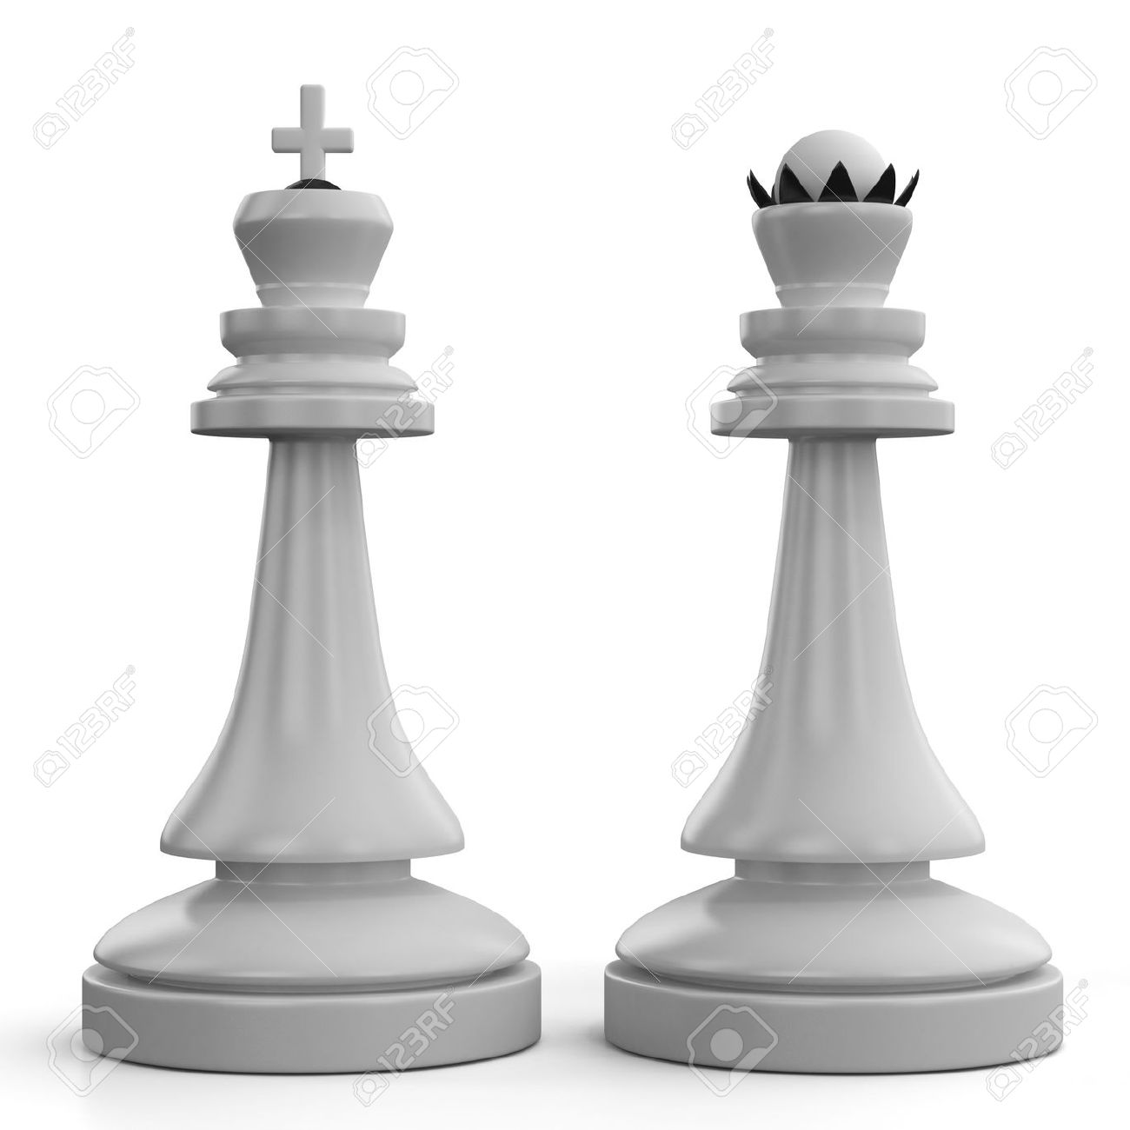

Конспект развлечения в старшей группе

«Приключение в шахматном королевстве»

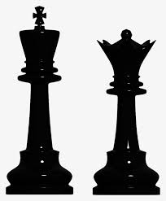
Подготовила и провела
Воспитатель группы № 3
Кругликова Ольга Александровна
МДОУ «Детский сад» № 227

г. Ярославль

